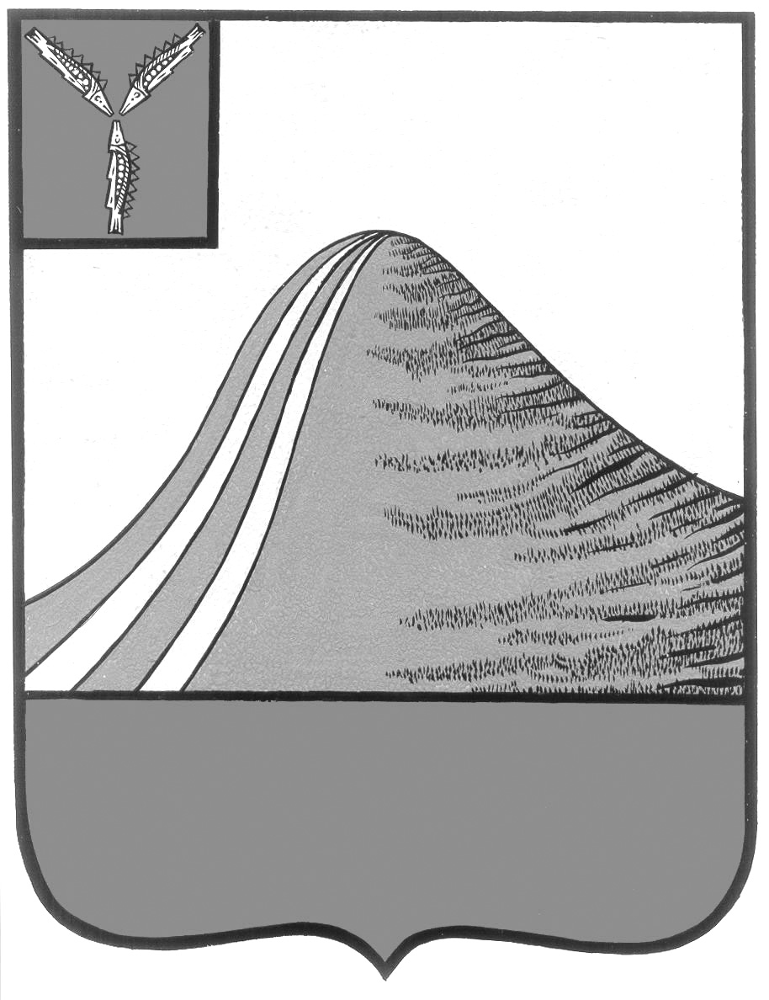
АДМИНИСТРАЦИЯ ЛЫСОГОРСКОГО МУНИЦИПАЛЬНОГО РАЙОНА
САРАТОВСКОЙ ОБЛАСТИ

П О С Т А Н О В Л Е Н И Е

от 18 мая 2016 года № 193

р.п .Лысые Горы

О признании утратившим силу постановления администрации
Лысогорского муниципального района от 07.12.2011 года № 732
«Об утверждении административного регламента «Заполнение и направление в аптеку электронных рецептов»

На основании Федерального закона от 6 октября 2003 года № 131-ФЗ «Об общих принципах организации местного самоуправления в Российской Федерации», в соответствии с распоряжением Правительства Саратовской области от 29 декабря 2012 года № 409-Пр «О принятии муниципальных учреждений здравоохранения в государственную собственность Саратовской области» администрация Лысогорского муниципального района ПОСТАНОВЛЯЕТ:
1. Признать утратившим силу постановление администрации Лысогорского муниципального района от 07 декабря 2011 года № 732 «Об утверждении административного регламента «Заполнение и направление в аптеку электронных рецептов».
2. Контроль за исполнением настоящего постановления возложить на первого заместителя главы администрации Лысогорского муниципального района Э.А. Куторова.

Глава администрации
муниципального района С.А. Девличаров

